一次函数的应用
考点透视
用一次函数解决实际问题（含利用其图像求二元一次方程组的近似解）
能力提升
1．右图表示甲骑电动自行车和乙驾驶汽车沿相同路线行驶45千米，由地到地时，行驶的路程（千米）与经过的时间（小时）之间的函数关系．请根据这个行驶过程中的图象填空：汽车出发 小时与电动自行车相遇；电动自行车的速度为 千米/小时；汽车的速度为 千米/小时；汽车比电动自行车早 小时到达地．
0 1 2 3 4 5
y（千米）
30
15
x（小时）
甲
乙
45
2．（06南京）某块实验田里的农作物每天的需水量y（千克）与生长时间x（天）之间的关系如图所示．这些农作物在第10天、第30天的需水量分别为2000千克、3000千克，在第40天后每天的需水量比前一天增加100千克．
（1）分别求出x≤40和x≥40时y与x之间的关系式；
y/千克
2000
3000
10
30
40
x/天
O
（2）如果这些农作物每天的需水量大于或等于4000千克时
需要进行人工灌溉，那么应从第几天开始进行人工灌溉？

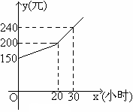
3．（06湖州）为了鼓励小强勤做家务，培养他的劳动意识，小强每月的费用都是根据上月他的家务劳动时间所得奖励加上基本生活费从父母那里获取的．若设小强每月的家务劳动时间为x小时，该月可得（即下月他可获得）的总费为y元，则y（元）和x（小时）之间的函数图像如图所示．
（1）根据图像，请你写出小强每月的基本生活费为多少元；
父母是如何奖励小强家务劳动的？
（2）写出当0≤x≤20时，相对应的y与x之间的函数关系式；
（3）若小强5月份希望有250元费用，则小强4月份需做家
务多少时间？

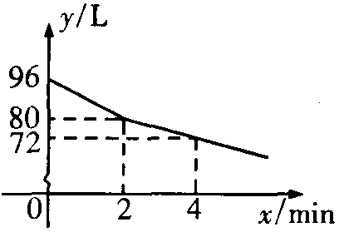
4．（06绍兴）某校部分住校生，放学后到学校锅炉房打水，每人接水2 L，他们先同时打开两个放水龙头，后来因故障关闭一个放水龙头．假设前后两人接水间隔时间忽略不计，且不发生泼洒，锅炉内的余水量y（L）与接水时间x（min）的函数图像如图．请结合图像，回答下列问题：（1）根据图中信息，请你写出一个结论；（2）问前15位同学接水结束共需要几分钟？（3）小敏说：“今天我们寝室的8位同学去锅炉房连续接完水恰好用了3 min．”你说可能吗？请说明理由．

5．（06长春）小张骑车往返于甲、乙两地，距甲地的路程（千米）与时间（小时）的函数图象如图所示．（1）小张在路上停留 小时，他从乙地返回时骑车的速度
（小时）
（千米）
为 千米／时．（2）小李与小张同时从甲地出发，按
相同路线匀速前往乙地，到乙地停止，途中小李与小张共
相遇3次．请在图中画出小李距甲地的路程（千米）与
时间（小时）的函数的大致图象．（3）小王与小张同时
出发，按相同路线前往乙地，距甲地的路程（千米）与
时间（小时）的函数关系式为．小王与小
张在途中共相遇几次？请你计算第一次相遇的时间．

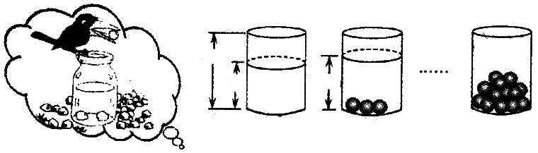
6．(06吉林)小明受《乌鸦喝水》故事的启发，利用量桶和体积相同的小球进行了如下操作：
49cm
30cm
36cm
3个球
有水溢出

请根据图中给出的信息，解答下列问题：
（1）放入一个小球量桶中水面升高___________；
（2）求放入小球后量桶中水面的高度（）与小球个数（个）之间的一次函数关系式（不要求写出自变量的取值范围）；
（3）量桶中至少放入几个小球时有水溢出？

7．某校八年级(1）班共有学生50人，据统计原来每人每年用于购买饮料的平均支出是a元，经测算和市场调查，若该班学生集体改饮某品牌的桶装纯净水，则年总费用由两部分组成，一部分是购买纯净水的费用，另一部分是其他费用780元其中，纯净水的销售价．（元／桶）与年购买总量x（桶）之间满足如图所示关系．
（1）求y与X的函数关系式；
（2）若该班每年需要纯净水380桶，且a为120时，请你根据提供的信息分析一下：该班学生集体改饮桶装纯净水与个人买饮料，哪一种花钱更少？
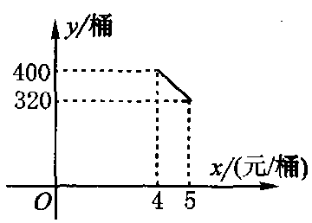
（3）当a至少为多少时，该班学生集体改饮桶装纯净水一定合算？从计算结果看，你有何感想（不超过30字）？

